联盟天赋界面

主线分支 | 版本号 | 撰写者 | 编辑日期 | 审核人
7.1.1 | 1.0.0 | 安翔 | 2023.06.21 | 何博文

黑色：正文文本
红色：着重文字
蓝色：配置表
绿色：图片说明

目录
1. 设计目的 2
2. 文档概述 2
3. 功能流程 2
4. 详细功能 2
4.1仓库主界面 2
4.2放入界面 4
4.3 货币图标 5
5. 配置表 5
6. 功能拓展 5

设计目的
联盟玩法，增加玩家社交途径和形成共同参加游戏玩法活动的社交圈，

文档概述
基于龙珠联盟的换界面版本，优化了部分的操作和显示逻辑

功能流程
龙珠功能翻版，流程省略。

详细功能
- 1级公会开启仓库功能。

4.1仓库主界面
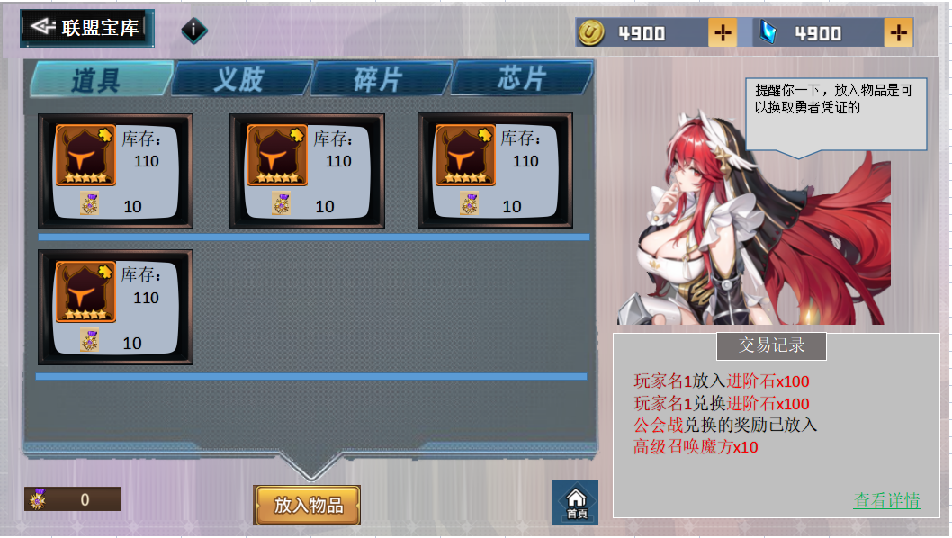
仓库主界面
- 无上架物品时显示为通用空。
- 有物品时每个物品单独显示。1.图标。使用的是背包外的图标。2。库存为上架的总数量。3.下方为该物品的价格显示。
- 共分四个分类：道具，義肢，碎片，芯片。
- 交易记录移植龙珠的系统，文字的表现色，换新。
- guild_marketplace_data/guild_marketplace_borad_num 公告保存的条数
- 界面表现：
- 点击“放入物品”的跳转表现为物品格消失，道具的界面底板向“放入物品”收缩消失后，新的底板界面从“放入物品”按钮出现并放大后，再刷新出道具格。右侧的spine和交易记录显示直接刷新。
- 人物立绘显示为动态spine。通过遮罩只显示需要的部分，不会变动。点击不会触发点击动画。但会触发对话气泡的刷新，刷新气泡会更换气泡内容。

4.1.1记录
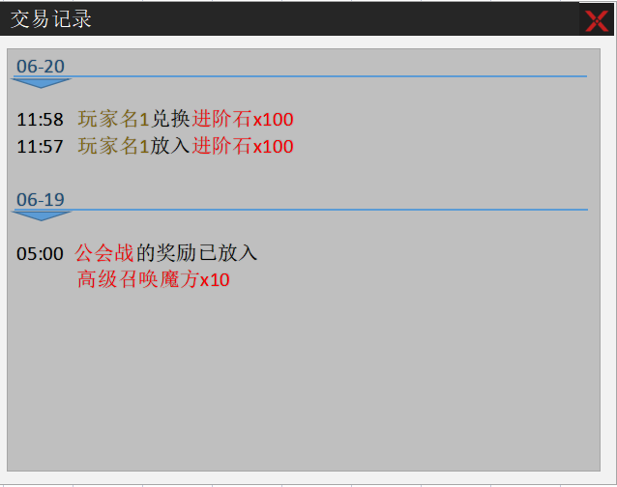
交易记录弹窗界面
- 点击“查看详情”打开该弹窗。
- 功能不变，字颜色换新。

4.1.2购买
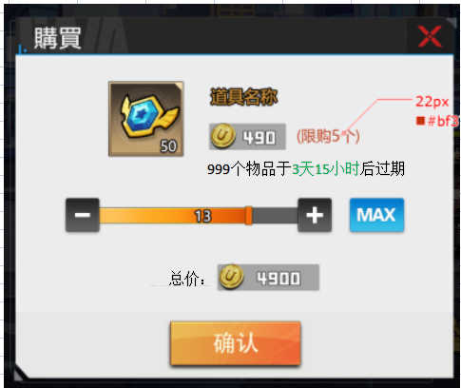购买弹窗界面
- 使用通用购买弹窗，增加一条信息。上架过期时间。

4.2放入界面
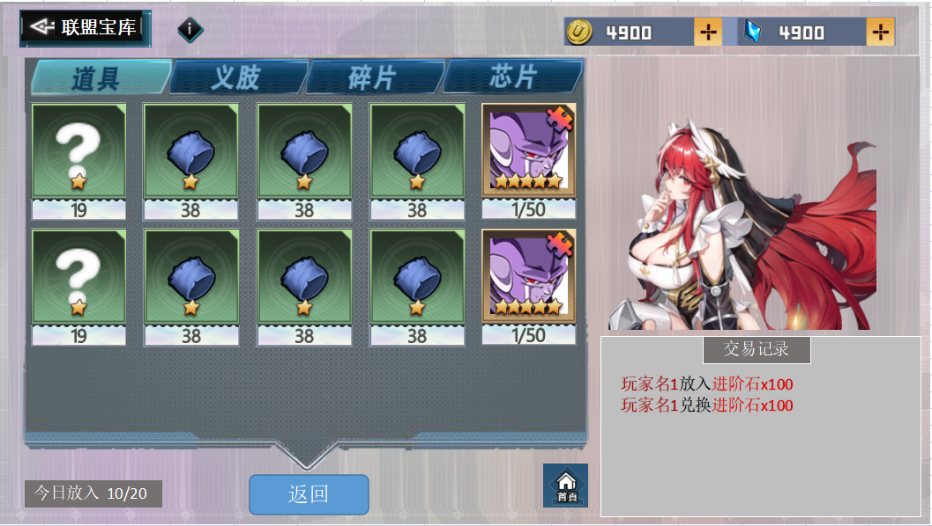
放入界面
- 无道具时显示通用空
- 该界面使用背包中的道具格。点击图标打开放入弹窗。
- 右侧显示的立绘和交易记录和主界面稍有不同。1.立绘不显示对话气泡。2.交易记录只显示玩家交易记录，系统记录不显示。也不会显示查看详情。

4.2.1放入弹窗
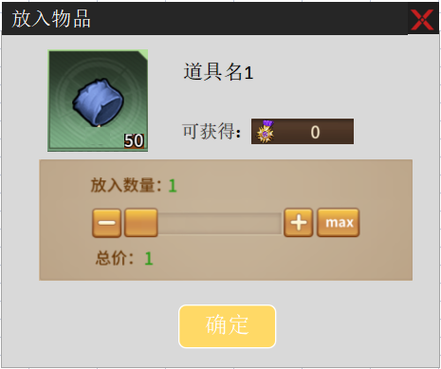放入弹窗界面
- 可获得：为单价。总价为计算数量后的获得。

4.3 货币图标
- 名称：勇者凭证
- 图标id： 36
- 功能：冒险者在秘境中成功讨伐秘境领主的证明，可用于在公会宝库中兑换商品

配置表
guild_marketplace_data 配置有可交易物品的信息，常量配置，看板配置，玩法说明

功能拓展
无

